МУНИЦИПАЛЬНОЕ БЮДЖЕТНОЕ ДОШКОЛЬНОЕ ОБРАЗОВАТЕЛЬНОЕ
УЧРЕЖДЕНИЕ «ДЕТСКИЙ САД №23 ст. АРХОНСКАЯ»
МО – ПРИГОРОДНЫЙ РАЙОН РСО – АЛАНИЯ
363120, ст. Архонская, ул. Ворошилова, 448 (867 39) 3 12 79e-mail:tchernitzkaja.ds23@yandex.ru

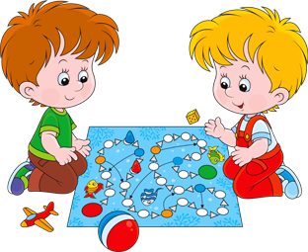

Подготовил
старший воспитатель
Татьяна Ивановна Демченко

2021-2022 г. г.
Цель: формирование ответственности у родителей за развитие своих детей.
Задачи: донести до родителей информацию, что игра – это самый важный период в жизни ребенка.
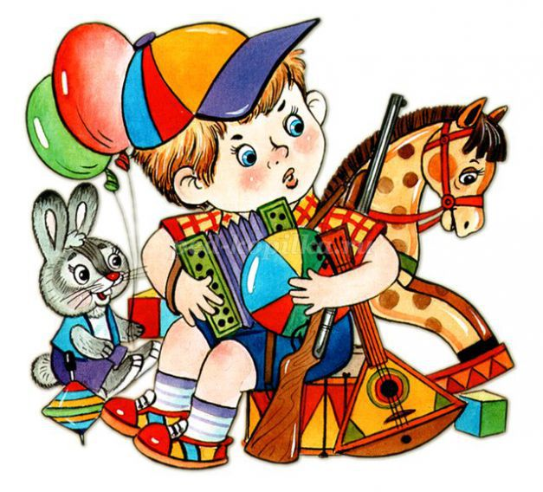
Каждый возрастной период, характеризуется ведущим видом деятельности. В раннем возрасте ведущим видом деятельности является предметно-манипулятивная деятельность. Дети познают закономерности окружающего мира и свои собственные возможности.
В дошкольном возрасте – является игра. В отличие от манипулятивной деятельности игра имеет, гораздо большие, возможности для познания мира и самого себя.
Ребенок способен действовать в условной (воображаемой) ситуации, которая ему реально недоступна: «водить» машину, «скакать» на лошади, «лечить» животных и людей.
Игра также открывает ему мир социально-ролевых отношений, которые реализуются в системе игровых правил.
Игра - это символический язык, посредством которого ребенок проявляет и выражает себя. Детские игры проходят путь развития от предметно-манипуляционных (построить домик, заборчик из кубиков и так далее) до сюжетно-ролевых игр с правилами (например, в строителей, в водителей, в магазин, в больницу, и другие).
Младшие дошкольники играют чаще по одному. А вот к среднему дошкольному возрасту период игры становится совместным. На протяжении всего периода игр поэтапно развивается у детей восприятие. А уже на основе восприятия начинает формироваться мышление. А вот развитие памяти наитеснейшим образом связано с развитием мышления у детей.
Ученые отметили, что в игре процесс запоминания значительно выше. Если у детей увиденное и услышанное вызвало интерес, то они запомнят происходящее без особых проблем.
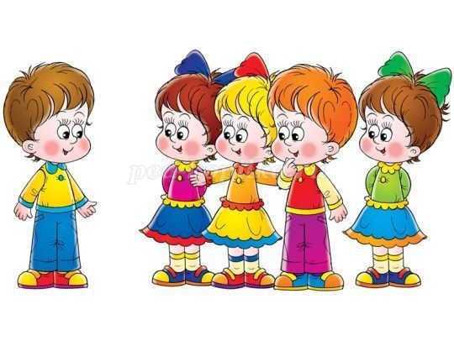
Принципы использования игр.
- Каждая игра должна иметь целевую направленность, и все игровые задания должны быть подчинены ей.

- Продолжительность игры должна определяться активностью детей, их интересом к выполнению игрового задания. При первых признаках утомления необходимо переключиться на другой вид деятельности.

- Игровые задания должны быть посильными, понятными, но в то же время содержать элемент трудности, ребенку надо приложить усилия, проявить терпение, чтобы достигнуть цели.

- В каждой игре необходимо участие взрослого: объяснение правил игры, показ действий, совместные действия с ребенком, наблюдение за выполнением заданий, предупреждение конфликтных ситуаций и детского травматизма.

- Начинать следует с простых игр, постепенно усложняя и модифицируя их.

- Игровой материал должен быть красочным, интересным, доступным для использования детьми соответствующего возраста.
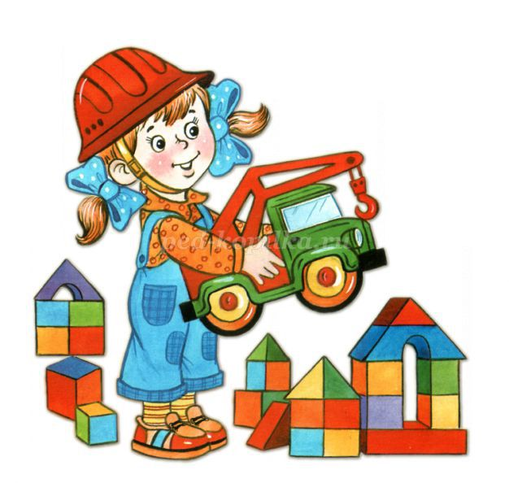

Игра позволяет ребенку в воображаемой ситуации осуществить то, что в действительности ему еще недоступно. В игре формируются основные личностные качества дошкольника: умение учитывать интересы других, умение подчиняться требованию «надо», а не «хочу».
Родителям, которые хотели бы, чтобы их дети играли, необходимо позаботиться не только о наличии игрушек, но и подсказать сюжет игры, показать, как можно действовать с игрушками, обыграть предложенный сюжет. Ушло время больших дворовых разновозрастных компаний, большинство семей имеют одного-двух детей. Чаще всего дети находятся в компании своих сверстников, у которых такой же игровой опыт, как у них самих, поэтому ребенку не у кого учиться игровой культуре.
С помощью взрослого ребенок способен овладеть все более сложными способами построения игры. Психологи называют три способа, которыми может овладеть ребенок за период дошкольного детства (от 2 до 7):

- предметно-действенный способ построения игры;
- ролевой способ построения игры;
- сюжетосложение.
Предметно-действенный способ предлагает воспроизведение простейших операций с предметами (ложкой - кормить, расческой - причесывать и так далее). К трем годам дети обычно могут воспроизводить длинную цепочку операций с предметами, которая объединяется единым сюжетом: «Приготовление обеда кукле», «Кормление куклы» и так далее. Переход к ролевому поведению в игре связан с возрастающими возможностями ребенка.
Дети учатся сравнивать свои действия одним из важных средств реализации роли. Ролевое поведение можно формировать с трехлетнего возраста.
В 5 лет поведение детей в игре значительно усложняется. В этом возрасте они уже могут обсуждать замысел и договариваться о правилах перед началом игры, дети способны создавать сложные сюжеты, комбинируя эпизоды из сказок и реальной жизни. Поэтому возраст в 5 лет можно определить как условную границу перехода к формированию сюжетосложения.
Последний способ построения игры наиболее важен для развития фантазии, творческого мышления, монологической речи. Поскольку дети в этом возрасте уже осознают правила игры, они способны научиться играть в настольные игры, в прятки.
Эти игры сильно отличаются от ролевых игр, где сама роль определяет правила поведения играющих: играющий зайца должен прятаться и бежать от «волка», а играющий волка должен искать «зайца». В настольных играх может уже не быть ролей, поэтому они начинают походить на интеллектуальные задания, которые надо выполнить определенным образом, и развивают у ребенка логическое мышление и внимание.

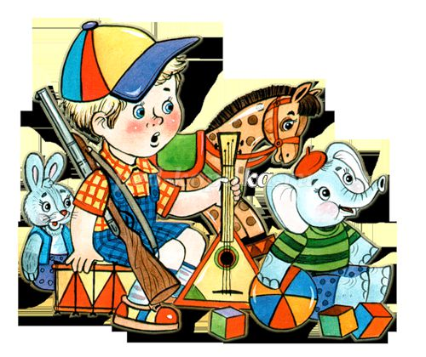

Когда взрослый организует игру необходимо соблюдать следующие правила:
- тема игры должна отображать интересы ребенка;
- не надо взрослому комментировать и вмешиваться в игру детей;
- руководя игрой, взрослый помогает развивать самостоятельность и инициативу детей;
- взрослому необходимо искренне интересоваться ребенком и стараться строить с ним теплые и заботливые отношения;
- взрослый должен создавать возможность выражать свободное «Я»;
- взрослый должен верить в способность ребенка действовать ответст венно, решая личные проблемы и создавая у ребенка чувство безопасности.
В игре ребенок учится взаимодействовать со сверстниками и следовать правилам.
И напоследок, игра – это самый важный период в жизни ребенка.
На него нельзя смотреть как на какую-то забаву. К игре надо относиться очень серьезно, внимательно и обеспечивать самые благоприятные условия.
Спасибо за внимание.

